CHƯƠNG 1:
SƠ ĐỒ USE CASE
1. Sơ đồ use case tổng quát (Cả nhóm)
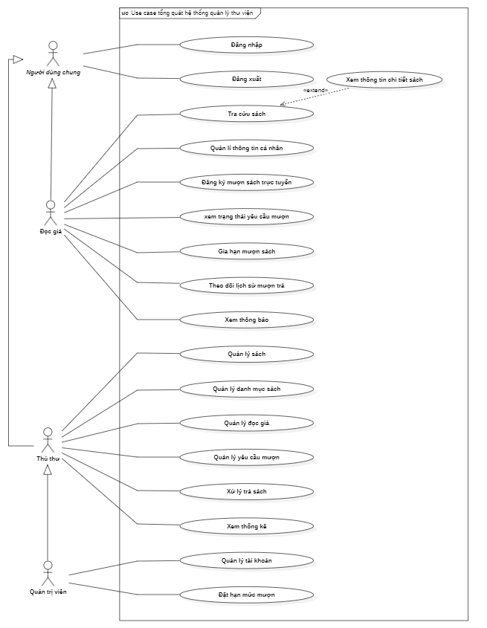
1. 1 Sơ đồ use case tra cứu sách phân rã (Dương Trí Thành)

